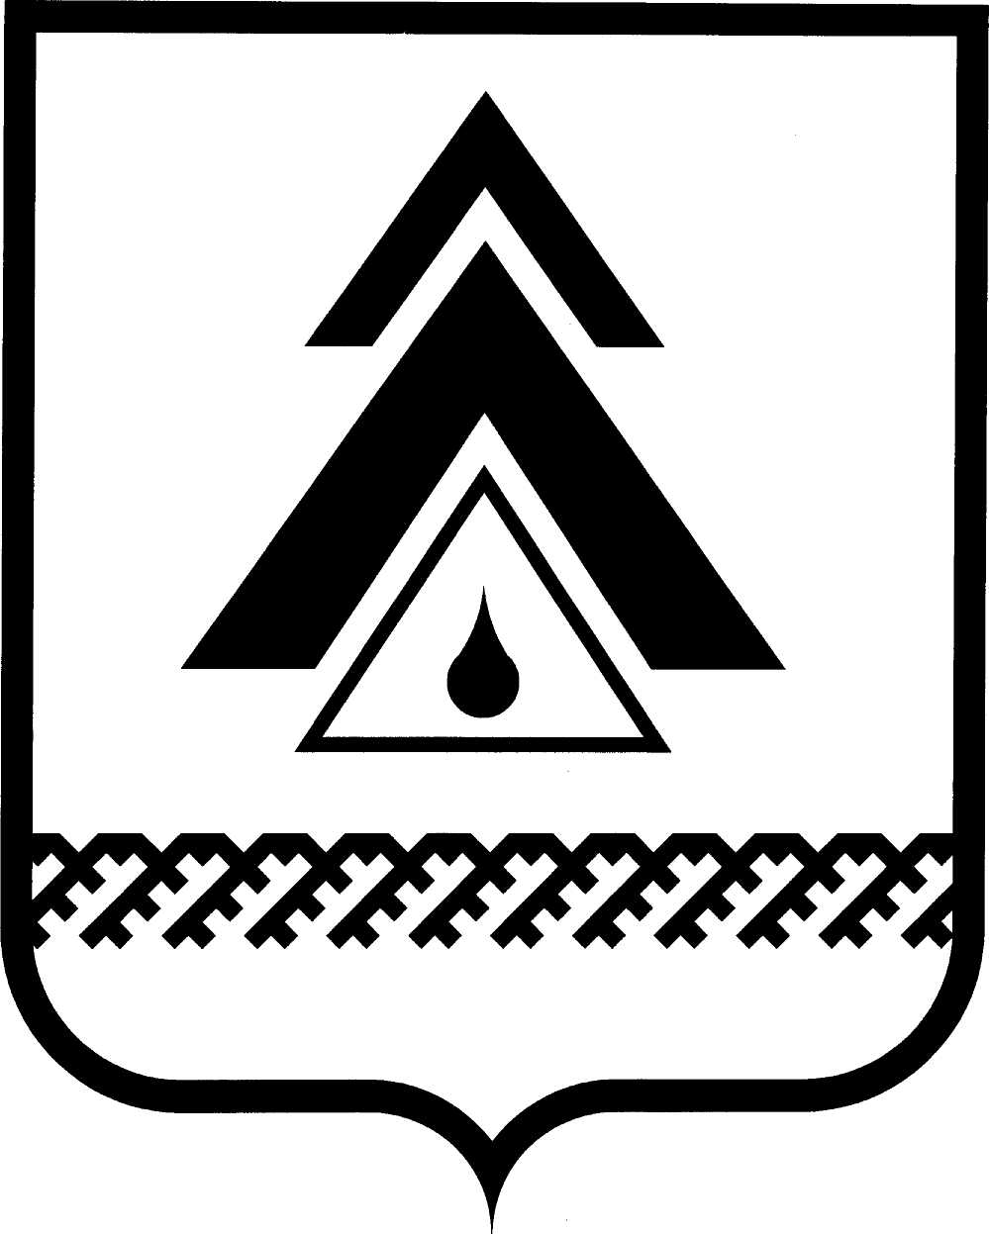

администрация Нижневартовского района
Ханты-Мансийского автономного округа – Югры

ПОСТАНОВЛЕНИЕ

от 24.05.2017  г. Нижневартовск | № 1013

О внесении изменений в приложение к постановлению администрации района от 08.07.2015 № 1177 «Об Общественном совете Нижневар-товского района»

В соответствии с постановлением администрации района от 29.11.2016 № 2746 «Об утверждении Положения о системе управления проектной деятельностью администрации Нижневартовского района»:

1. Внести изменения в приложение к постановлению администрации района от 08.07.2015 № 1177 «Об Общественном совете Нижневартовского района»:
1.1. Пункт 1.5 дополнить абзацем следующего содержания:
«проведение общественной оценки проектных инициатив в рамках проектной деятельности администрации района.».
1.2. Раздел II дополнить пунктом 2.2.6 следующего содержания:
«2.2.6. Оценка проектных инициатив в рамках проектной деятельности администрации района осуществляется в форме заочного голосования за одобрение реализации комплекса мероприятий в качестве проекта.».

2. Службе документационного обеспечения управления организации деятельности администрации района (Ю.В. Мороз) разместить постановление на официальном веб-сайте администрации района: www.nvraion.ru.

3. Пресс-службе администрации района (А.В. Мартынова) опубликовать постановление в приложении «Официальный бюллетень» к газете «Новости Приобья».

4. Постановление вступает в силу после его официального опубликования (обнародования).

5. Контроль за выполнением постановления возложить на исполняющего обязанности начальника управления организации деятельности администрации района Н.А. Удовенко.

Глава района Б.А. Саломатин

